附件一：展位图

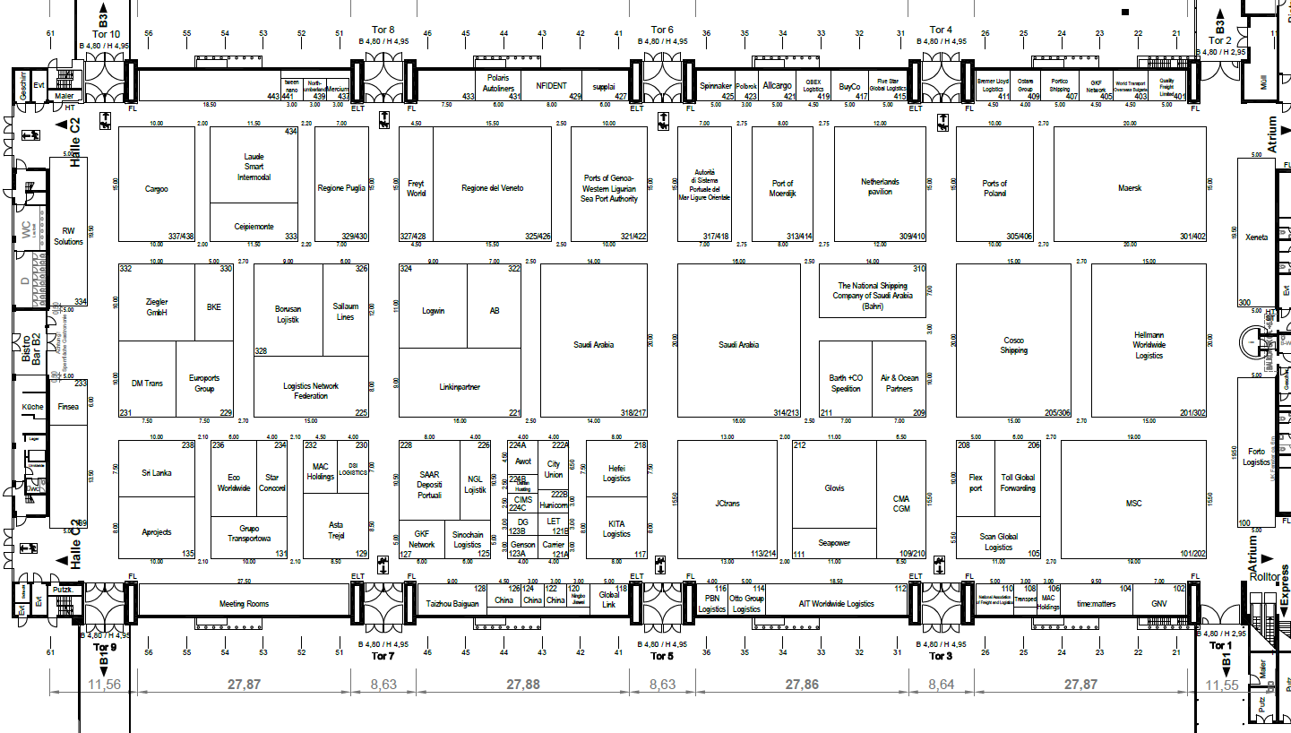

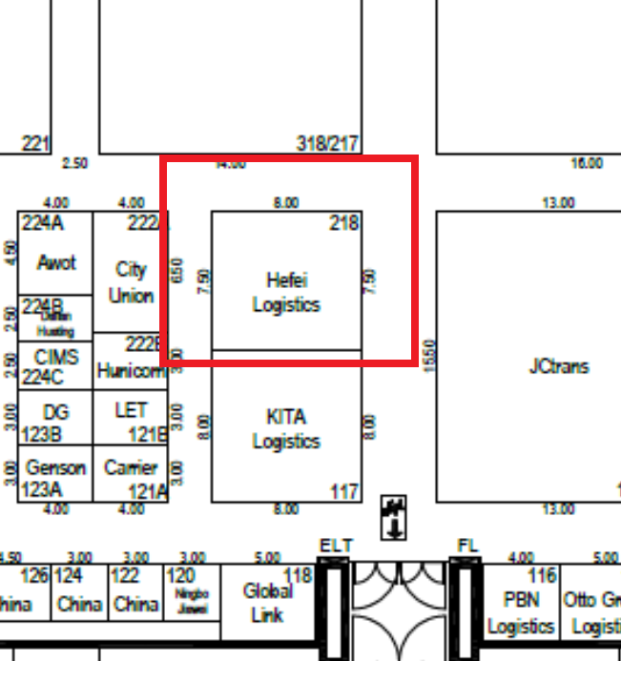

附件二：

报价材料一览表

项目名称：合肥物流集团2025德国慕尼黑国际物流博览会参展展台设计及搭建服务

|  |  |  |
| --- | --- | --- |
| 序号 | 项目 | 备注 |
| 1 | 合法有效的营业执照副本复印件 |  |
| 2 | 法定代表身份证复印件 |  |
| 3 | 无不良信用记录声明函（附件三） |  |
| 4 | 报价表（附件四） |  |
| 5 | 业绩证明材料 |  |
| 6 | 服务方案及报价明细 | 格式自拟 |
| 承 诺  我方保证满足贵单位询价通知书中所有供应商资格要求，已提供和将要提供的文件是真实的、准确的，如存在弄虚作假，我方愿意承担一切法律责任及后果。  报价单位（盖章）：  日期： 年 月 日 | | |

注：1.此表作为目录附于报价文件内首页。

2.以上材料均需每页加盖公章，按顺序装订成册并进行密封，密封袋上面需另行加盖公章，未按要求密封的响应文件我司不予受理。

附件三：

**无不良信用记录声明函**

本公司郑重声明，近三年(以本询价通知书发出之日起算向前追溯，成立时间不足三年的自成立之日起计算）我公司无以下不良信用记录情形：

1.公司被人民法院列入失信被执行人的;

2.公司被工商行政管理部门列入严重违法失信企业名单的;

3.公司被税务部门列入重大税收违法案件当事人名单的;

4.公司或其法定代表人在近三年有行贿犯罪行为的。

我公司承诺：合同签订前，若我公司具有不良信用记录情形，贵方可取消我公司成交资格或者不授予合同，所有责任由我公司自行承担。同时，我公司愿意无条件接受贵公司监管部门的调查处理。

XXXXX公司（盖章）：

年 月 日

附件四：

报价表

|  |  |
| --- | --- |
| **公司名称** |  |
| **项目** | 合肥物流集团2025德国慕尼黑国际物流博览会参展展台设计及搭建服务 |
| 含税服务费合计 |  |
| 其中：增值税税额 |  |
| **不含税服务费合计** | 小写金额：  大写金额： |
| 备注 | （如有特殊事项，在此说明） |

注：本次评标采用**不含税服务费**最低评标价法，如有2个以上（含）相同最低报价的供应商，评标委员会通过抽签的方式随机确定中标候选人。

XXXXX公司（盖章）：

年 月 日